1. **Đăng nhập lần đầu**

**Bước 1: vào link** [**https://taphuan.csdl.edu.vn**](https://taphuan.csdl.edu.vn)

**B2: Nhập mail ( là tài khoản), mật khẩu: Demo@123**

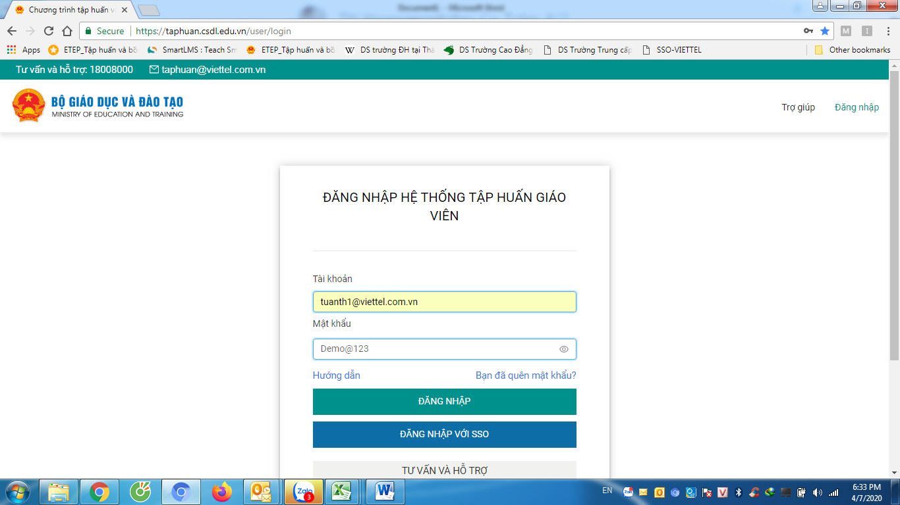

**B3: Xác nhận thông tin lại đúng.**

**B4 : Chọn môn học ( 1 môn phí trên và các môn phía bên dưới)**

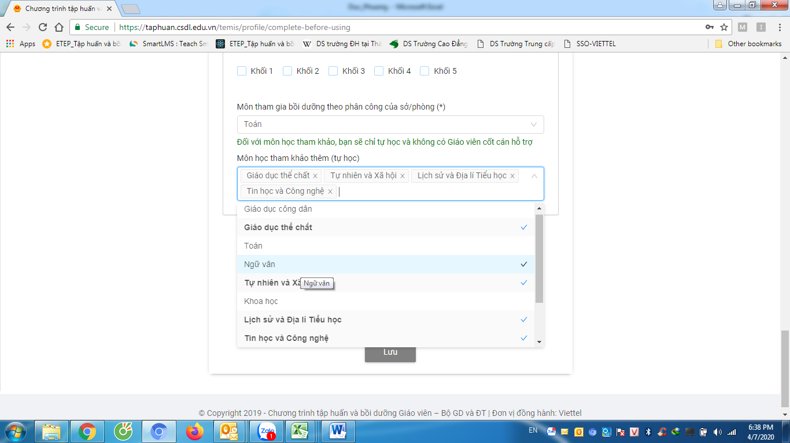

1. **Để thay đổi môn học**

**B1. Đăng nhập vào phần mềm**

**B2. Bấm vào tên mình => bấm vào chữ tài khoản**

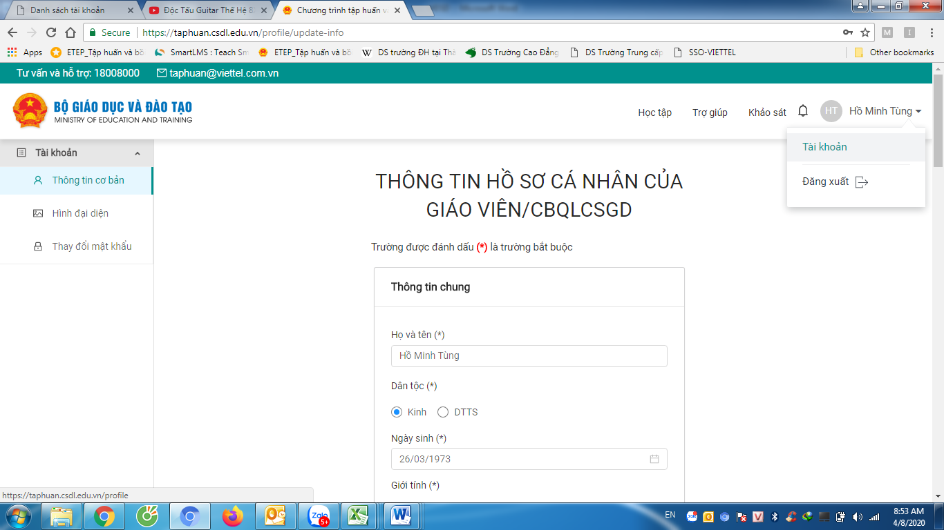

**B3. Bấm vào THÔNG TIN CƠ BẢN (Sữa lại thông tin)**

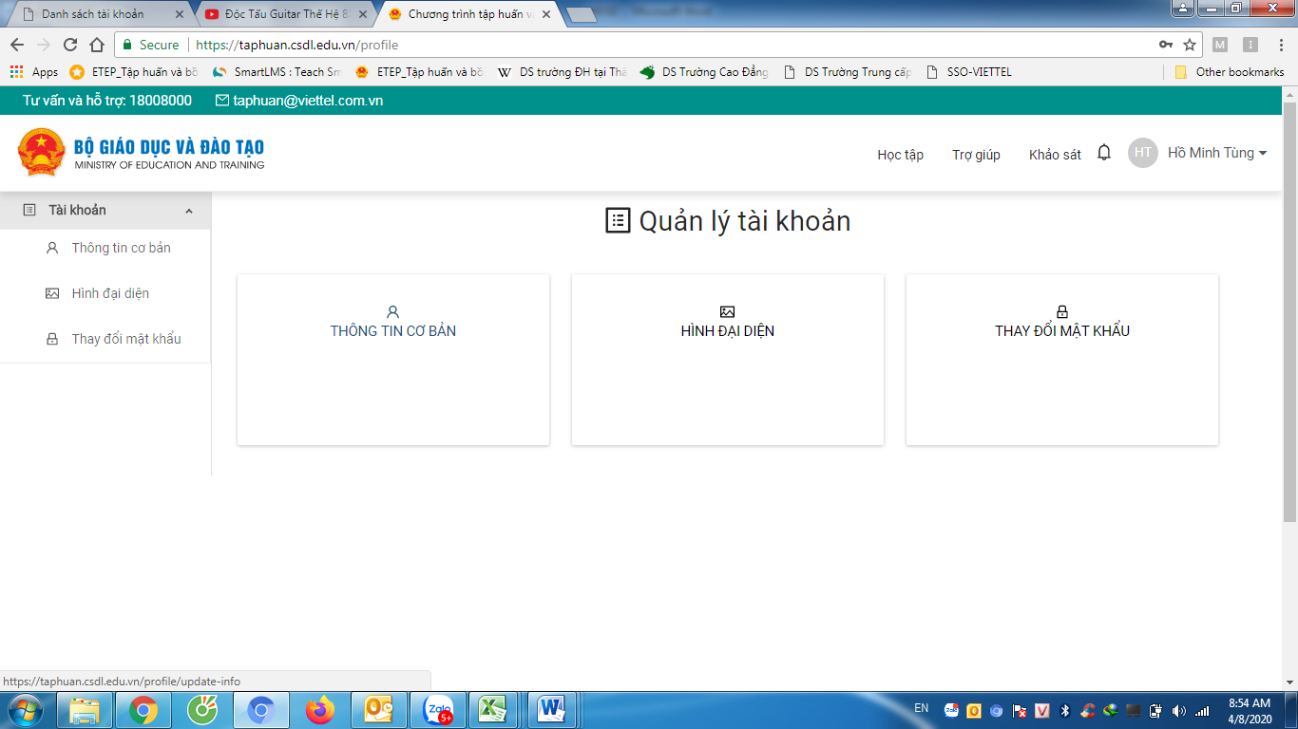

**3. Bấm vào tiếp tục**

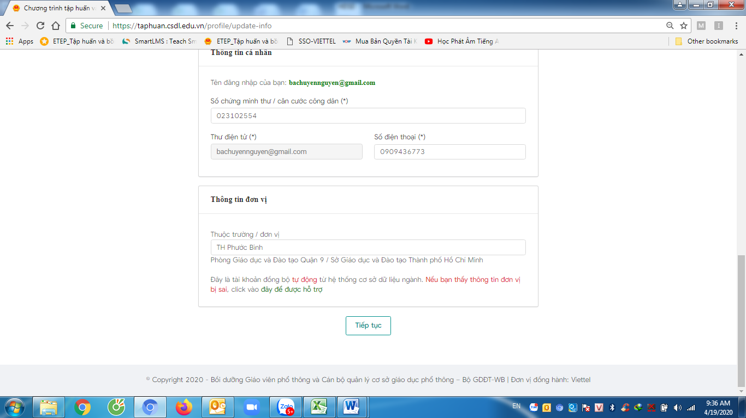

**4. Chọn thêm môn học hoặc thay đổi =>bấm hoàn thành.**

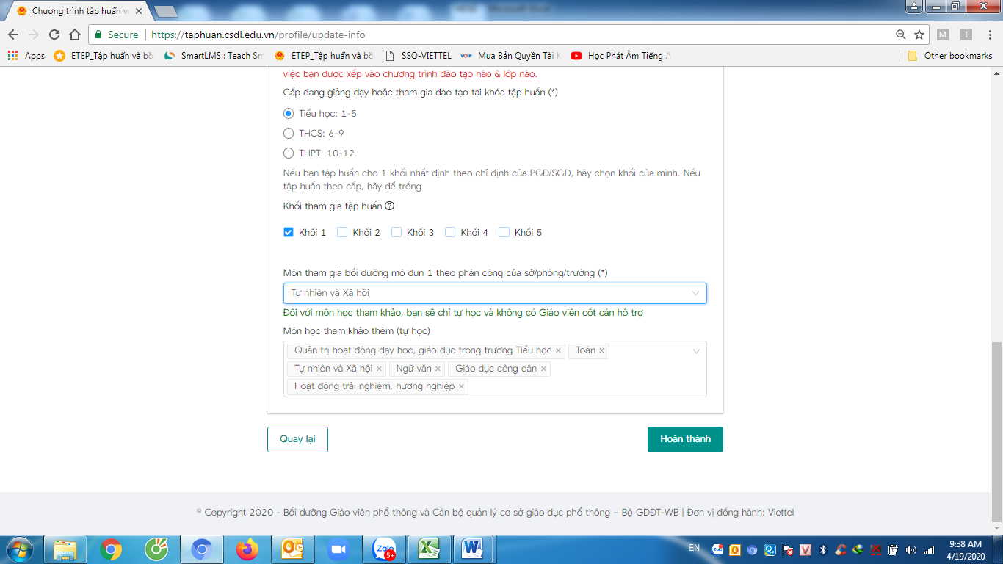

**5. Ra trang chủ bấm vào: Không thấy khóa học của bạn? Hãy bấm vào đây**

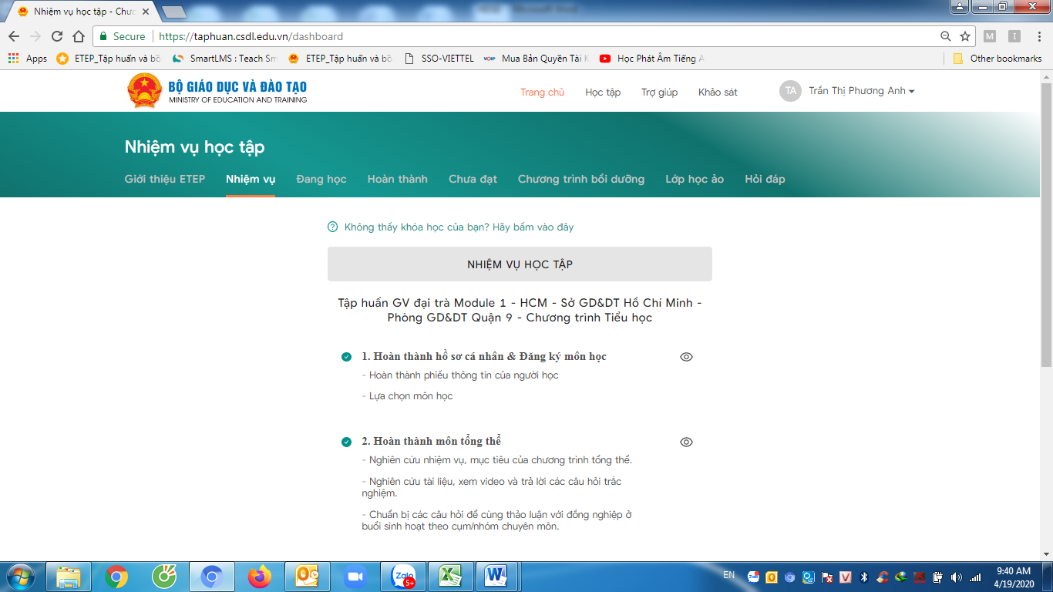

1. **Đổi mật khẩu:**
2. **Bấm đăng nhập với SSO**

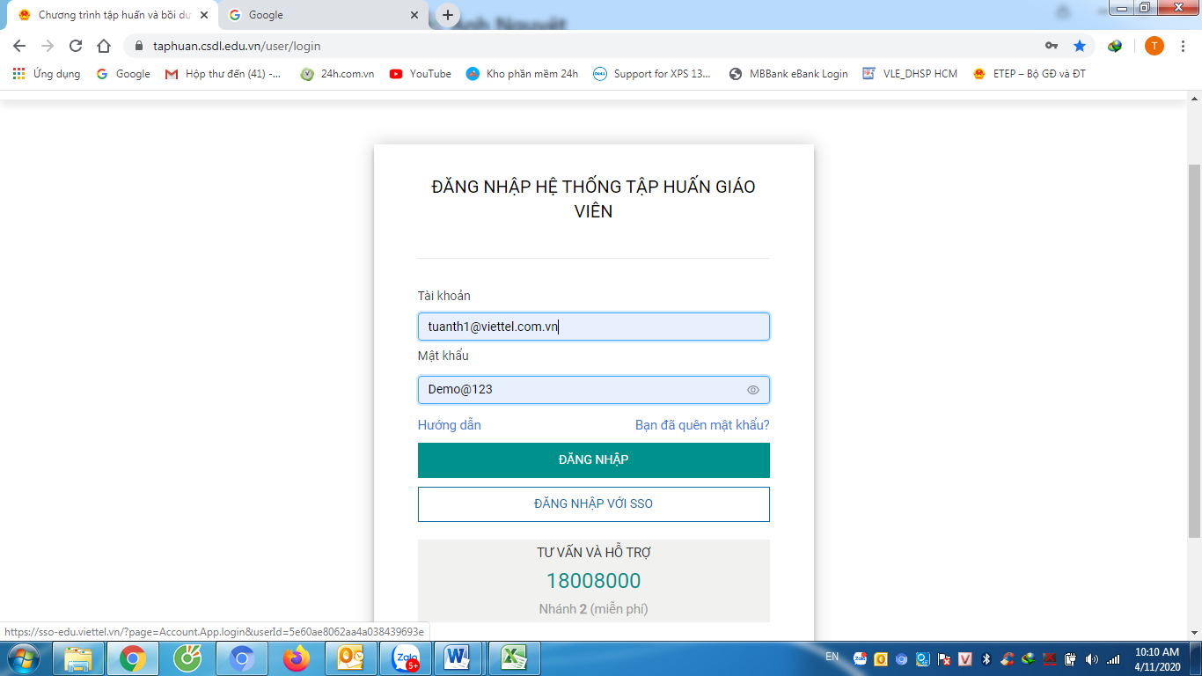

1. **Nhập tài khoản + mật khẩu đăng nhập => Bấm vào trang cá nhân**

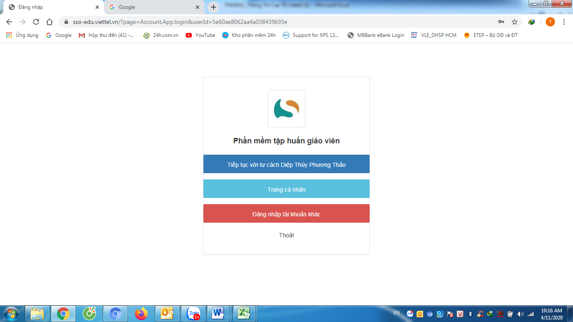

1. **Bấm vào thông tin chung => Để đổi mật khẩu**

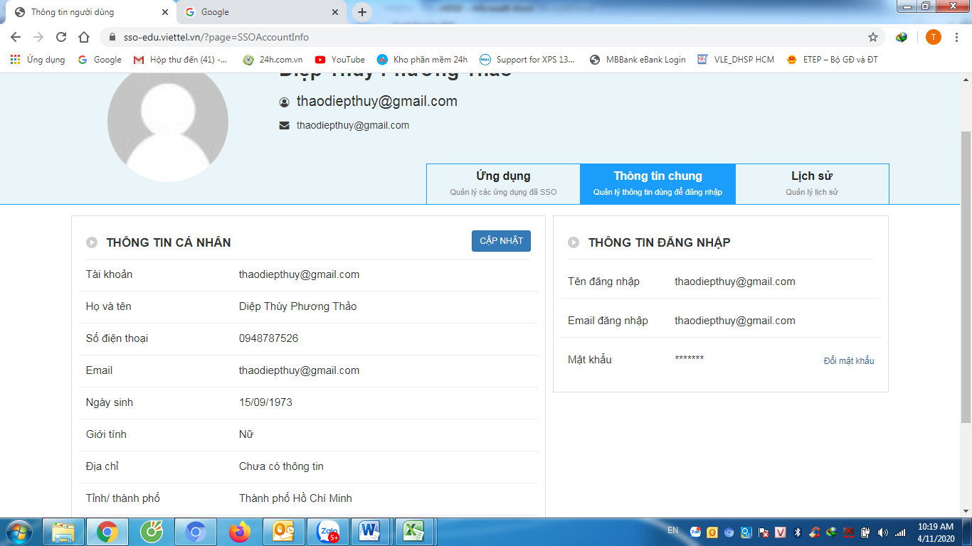

1. **Vai trò của giáo viên**

